申报系统操作手册（学院管理员）

- 系统网址：http://cg.whu.edu.cn/cg/login_simpletoLogin.do http://10.113.4.49/cg/login_simpletoLogin.do输入工号和密码,进入职称申报系统。（注：请使用360浏览器极速版模式）
2. 选择“单位管理员”身份进入。
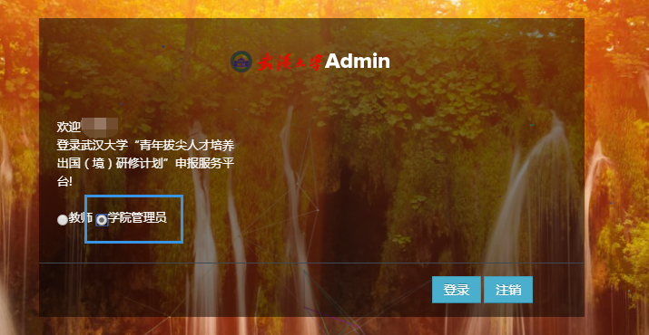
3. 选择左侧“出国项目管理”---“项目浏览”，右侧会出现当前申报人员列表。点击右侧操作按钮“”，进入申报人详细信息。
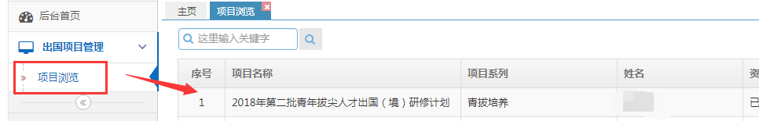
4. 进入后在页面最下端，需上传基层党组织对申报人师德师风、思政素质的鉴定意见（学院领导签字盖章的PDF版本），填写单位推荐意见（不能超过450字！请严格遵守字数限制。）并点击“报送”按钮，将申报人材料报送学校。在学校接收申报前，学院可点击“退回”按钮，申报人可再次修改申报内容。
